附件1
分析测试中心贵重设备开放共享办法
为促进仪器设备资源的有效配置，提高贵重仪器设备的使用率，促进贵重仪器设备共用共享，依据《高等学校仪器设备管理办法》等，制定本管理办法。
第一条 分析测试中心贵重设备面向社会开放共享的主要方式为：通过接收社会（各级政府部门、企/事业单位、合作社、个体户等）委托样品检测，来实现仪器设备共享。检测流程见附图所示。
第二条 分析测试中心已在“浙江省科技创新云服务平台”上注册为“地方创新载体”，委托检测业务可登陆云平台搜索“温州市农业科学研究院分析测试中心”在线下单；对于计算机操作技术不熟练的客户，也可以在送样的时候“线下”当面委托检测。检测费支持创新券支付，具体支付方式和办法参见云平台《全省科技券政策要点》。
第三条 所有社会外来送检样品，由综合管理室统一受理、向检测室下达检测任务、并督促检查检测的进展情况。检测室原则上不直接接收样品，在特殊情况下接收的样品，应在当天到综管室补登记。
第四条 检测室在做好为院内教学科研服务的同时，应积极承担对外测试任务，为省内外的科技进步、经济建设和社会发展做出贡献。凡有条件承担的测试样品和项目，不得随意拒绝。
第五条 对样品的接收、检测和结果发送等过程，综管室和检测室必须严格按《质量手册》和相关《程序文件》的规定完成各环节的工作。
第六条 在不影响实验室正常工作和不造成其他客户技术秘密泄露的情况下，允许校内外用户进入检测现场见证实验过程。
第七条 根据贵重精密仪器专人使用规定，分析测试中心的气相色谱-质谱联用仪、气相色谱仪、液相色谱仪、原子吸收光谱仪、原子荧光分光光度计、紫外/可见光分光光度计等仪器由中心专人负责操作使用。
第八条 检测人员对检测质量负主要责任。检测过程应按规定在专用记录本上做好记录，实验过程和结果记录必须真实。原始记录不得随意涂改，若发现记录有误，应按规定格式更改。
第九条 检测室应及时完成检测任务，普通样品应在15个工作日内完成。
第十条 对外测试收费应严格执行公布的收费标准，不得随意抬高价格。如确因样品处理较特殊等原因需要加收费用，应事先向客户说明。经成本核算（仪器折旧费、试剂耗材费、人工费、水电费等成本）制定的收费办法如下，见附表。

附件:1.委托检测流程图
2.温州市农业科学研究院分析测试中心检测项目及收费标准
附图
委托检测流程图
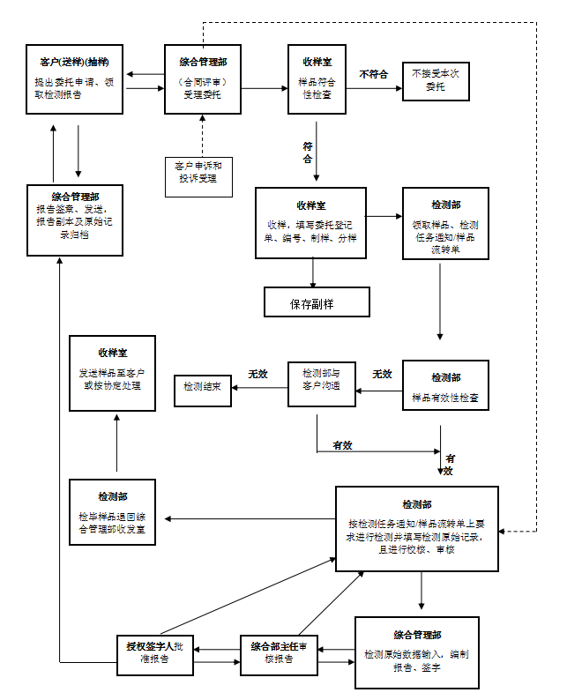
附表
温州市农业科学研究院分析测试中心检测项目及收费标准
序号 | 分类 | 检测项目 | 所用仪器﹨方法 | 每项次收费
1 | 农产品 | 感官 | 目测、嗅 | 50
2 | 农产品 | 水分* | 烘箱 | 50
3 | 农产品 | 灰分* | 马弗炉 | 80
4 | 农产品 | 磷 | 分光光度计 | 80
5 | 农产品 | 氯化物 | 离子计 | 80
6 | 农产品 | 亚硝酸盐* | 分光光度计 | 110
7 | 农产品 | 硝酸盐* | 分光光度计 | 110
8 | 农产品 | 可溶性固形物 | 糖度计 | 50
9 | 农产品 | 维生素C* | 滴定法 | 80
10 | 农产品 | 总抗坏血酸* | 分光光度计 | 120
11 | 农产品 | 总酸* | 滴定法 | 80
12 | 农产品 | 蛋白质* | 烘箱、定氮仪 | 120
13 | 农产品 | 还原糖* | 滴定法 | 80
14 | 农产品 | 总糖 | 烘箱、水浴锅 | 150
15 | 农产品 | 蔗糖* | 滴定法 | 150
16 | 农产品 | 铁 | 原子吸收光谱仪 | 120
17 | 农产品 | 镁 | 原子吸收光谱仪 | 100
18 | 农产品 | 钠 | 原子吸收光谱仪 | 100
19 | 农产品 | 钙 | 原子吸收光谱仪 | 100
20 | 农产品 | 锰 | 原子吸收光谱仪 | 150
21 | 农产品 | 铅* | 原子吸收光谱仪 | 150
22 | 农产品 | 镉* | 原子吸收光谱仪 | 150
23 | 农产品 | 铬* | 原子吸收光谱仪 | 150
24 | 农产品 | 铜* | 原子吸收光谱仪 | 150
25 | 农产品 | 锌* | 原子吸收光谱仪 | 150
26 | 农产品 | 硒 | 原子荧光光度计 | 200
27 | 农产品 | 总砷* | 原子荧光光度计 | 200
28 | 农产品 | 总汞* | 原子荧光光度计 | 200
29 | 水质 | pH值 | pH计 | 30
30 | 水质 | 氯化物 | 滴定法 | 50
31 | 水质 | 铅 | 原子吸收光谱仪 | 120
32 | 水质 | 镉 | 原子吸收光谱仪 | 120
33 | 水质 | 铬 | 原子吸收光谱仪 | 120
34 | 水质 | 铜 | 原子吸收光谱仪 | 120
35 | 水质 | 锌 | 原子吸收光谱仪 | 120
36 | 水质 | 总砷 | 原子荧光光度计 | 180
37 | 水质 | 总汞 | 原子荧光光度计 | 180
38 | 土壤 | 样品制备 | 碾磨法 | 40
39 | 土壤 | 绿化工程种植基质  检测与评价 |  | 500
40 | 土壤 | pH值* | pH计 | 30
41 | 土壤 | 电导率 | 电导率仪 | 30
42 | 土壤 | 水分* | 烘箱 | 50
43 | 土壤 | 水溶性盐总量* | 重量法 | 80
44 | 土壤 | 土壤水溶性盐分  碳酸根 | 滴定法 | 60
45 | 土壤 | 土壤水溶性盐分  氯化物* | 滴定法 | 60
46 | 土壤 | 土壤水溶性盐分  硫酸根 | 滴定法 | 80
47 | 土壤 | 机械组成* | 重量法 | 150
48 | 土壤 | 有机质* | 滴定法 | 60
49 | 土壤 | 有机物（肥料） | 重量法 | 100
50 | 土壤 | 石灰反应 | 滴定法 | 60
51 | 土壤 | 阳离子交换量* | 滴定法 | 150
52 | 土壤 | 容重* | 重量法 | 60
53 | 土壤 | 全氮* | 滴定法 | 120
54 | 土壤 | 水解性氮* | 滴定法 | 60
55 | 土壤 | 硝态氮 | 分光光度计 | 60
56 | 土壤 | 含氮量（植株） | 滴定法 | 120
57 | 土壤 | 全磷 | 分光光度计 | 120
58 | 土壤 | 有效磷* | 分光光度计 | 80
59 | 土壤 | 全钾 | 火焰光度计 | 120
60 | 土壤 | 速效钾* | 火焰光度计 | 60
61 | 土壤 | 全硼 | 分光光度计 | 80
62 | 土壤 | 有效硼 | 分光光度计 | 60
63 | 土壤 | 交换性钙 | 原子吸收光谱仪 | 100
64 | 土壤 | 交换性镁 | 原子吸收光谱仪 | 100
65 | 土壤 | 铅* | 原子吸收光谱仪 | 150
66 | 土壤 | 镉* | 原子吸收光谱仪 | 150
67 | 土壤 | 铬* | 原子吸收光谱仪 | 150
68 | 土壤 | 铜* | 原子吸收光谱仪 | 150
69 | 土壤 | 锌* | 原子吸收光谱仪 | 150
70 | 土壤 | 镍 | 原子吸收光谱仪 | 150
71 | 土壤 | 硒 | 原子荧光光度计 | 200
72 | 土壤 | 总砷* | 原子荧光光度计 | 200
73 | 土壤 | 总汞* | 原子荧光光度计 | 200
74 | 农药  残留 | 有机磷类^{①} | 气相色谱仪 | 1项250元，2项以上每增加1项100元
75 | 农药  残留 | 有机氯类^{②} | 气相色谱仪 | 1项250元，2项以上每增加1项100元
76 | 农药  残留 | 氨基甲酸酯类^{③} | 气相色谱仪 | 1项250元，2项以上每增加1项100元
77 | 农药  残留 | 氨基甲酸酯类^{③} | 液相色谱仪 | 1项300元，2项以上每增加1项100元
78 | 农药  残留 | 多菌灵 | 液相色谱仪 | 200
79 | 农药  残留 | 吡虫啉 | 液相色谱仪 | 200
80 | 农药  残留 | 阿维菌素 | 液相色谱仪 | 500

备注：
①标*号为64项计量认证项目，其中农产品检测项目17项，土壤检测项目19项，农药残留检测项目28项。
②有机磷类农药包括：乐果*、氧化乐果*、毒死蜱*、甲基毒死蜱*、对硫磷*、甲基对硫磷*、甲胺磷*、乙酰甲胺磷*、甲拌磷*、乙硫磷*、倍硫磷*、二嗪磷*、三唑磷*、久效磷*、水胺硫磷*、亚胺硫磷*、马拉硫磷*、杀螟松*、敌百虫*、敌敌畏*、灭线磷、地虫硫磷、杀螟硫磷、丙溴磷、蝇毒磷、治螟磷、特丁硫磷、杀扑磷、伏杀硫磷、磷胺、甲基异柳磷、喹硫磷、硫环磷。
③有机氯类农药包括：甲氰菊酯*、溴氰菊酯*、氰戊菊酯*、氯氰菊酯*、氟氯氰菊酯*、三唑酮*、百菌清*、三氯杀螨醇*、α-666、δ-666、PP-DDE、PP-DDT、异菌脲、联苯菊酯、氟胺氰菊酯、β-666、γ-666、五氯硝基苯、乙烯菌核利、硫丹、PP-DDD、氯氟氰菊酯、氯菊酯、氟氰戊菊酯、稻丰散、腐霉利、OP-DDT。
④氨基甲酸酯类农药包括：涕灭威、涕灭威砜、涕灭威亚砜、克百威、三羟基克百威、甲萘威、灭多威、异丙威、抗蚜威、西维因。

